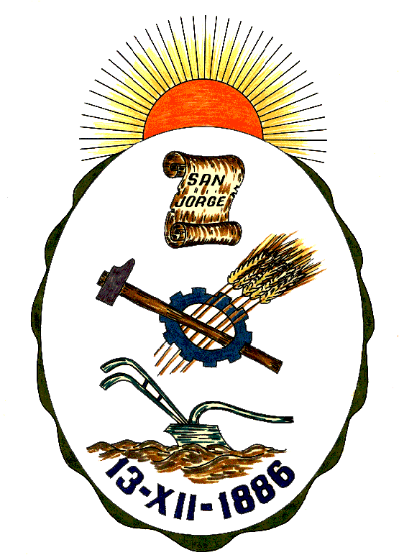**Honorable Concejo Municipal de San Jorge**

**Av. Alberdi 1155 – (2451) San Jorge – Santa Fe - Tel: 03406-444122**

**“2022 – Año del Veterano y de los Caídos en la Guerra de Malvinas”**

**MINUTA DE COMUNICACIÓN Nº 768**

**V I S T O:**

El festejo patronal realizado los días 22, 23 y 24 de abril del corriente año y;

**CONSIDERANDO:**

Que en dicha fiesta la municipalidad de San Jorge contrató espectáculos de gran trascendencia provincial y nacional.

Que la municipalidad estuvo a cargo del bufete de ventas de bebidas y alimentos.

Que en dicha fiesta se pudieron observar publicidades de empresas privadas.

Que en el Capítulo IV DEBERES Y OBLIGACIONES DEL I TENDETE MUNICIPAL, en el art. 41 inciso 14) de la ley N° 2756 de municipalidad y comunas menciona que el Intendente deberá Suministrar verbalmente, o por escrito, por sí o por medio de los secretarios, los informes que le pueda requerir el Concejo.

Que es necesario que el Concejo Deliberante en uso de sus funciones y derechos, conozca las erogaciones como así también los ingresos que generaron dicha fiesta patronal.

Por todo ello, el Honorable Concejo Municipal de San Jorge, en uso de las atribuciones que le confiere la Ley Orgánica de Municipalidades Nº 2756 y su Propio Reglamento Interno, emite la siguiente:

**MINUTA DE COMUNICACIÓN**

**ART. 1º):** Solicitar al Departamento Ejecutivo Municipal que envíe un balance detallado sobre las erogaciones e ingresos de las fiestas patronales llevadas a cabo los días 22, 23 y 24 de abril del corriente año.

**ART. 2º):** Informar si empresas privadas como funcionarios provinciales realizaron aportes para solventar gastos de dicha fiesta patronal.

**ART. 3º):** Envíe toda otra información que considere pertinente para cumplir con el pedido solicitado.

**ART. 4º):** Comuníquese, Publíquese, Dése Copia al Registro Municipal y Archívese.

Dada en la Sala de Sesiones del Honorable Concejo Municipal de San Jorge, Ciudad Sanmartiniana, Departamento San Martín, Provincia de Santa Fe, a los siete días del mes de Julio de 2022.-

Sr. Andrés Rosetti Sr. Gustavo Paschetta

Secretario del H.C.M Presidente del H.C.M.